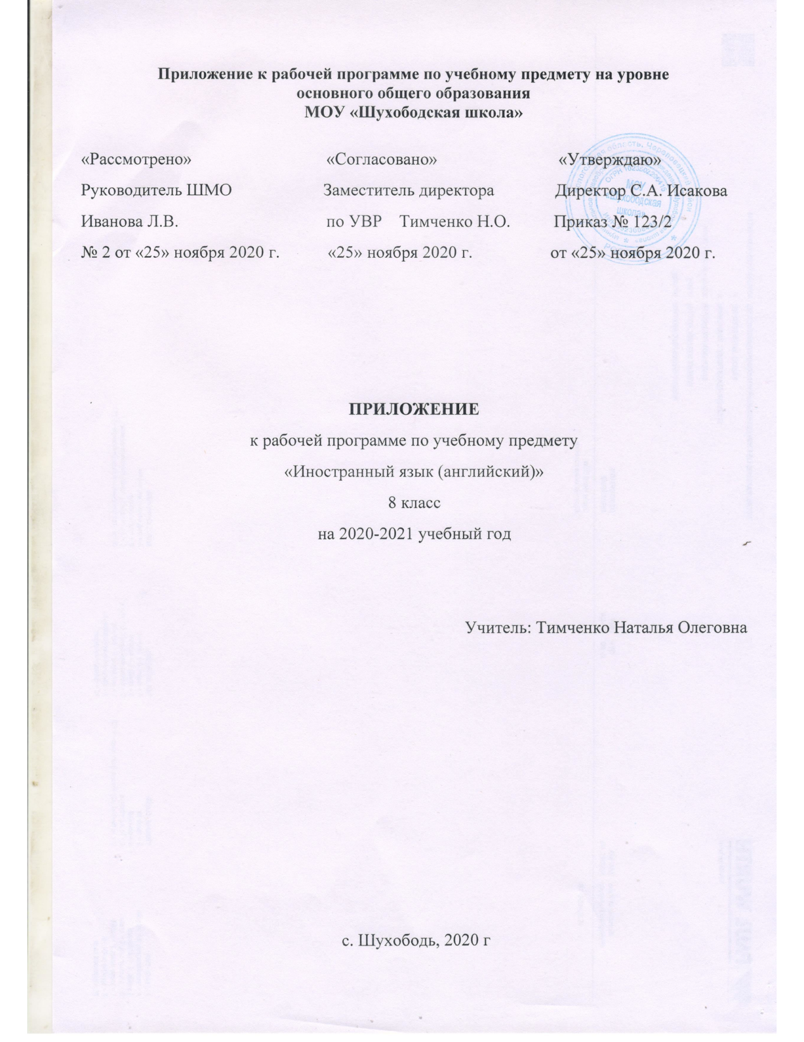

Приложение к рабочей программе по учебному предмету «Иностранный язык (английский)»
Изменения, вносимые в рабочую программу путем включения в освоение нового учебного материала и формирование соответствующих планируемых результатов с теми умениями и видами деятельности, которые по результатам ВПР в сентябре-октябре 2020 г. были выявлены как проблемные поля.
Дата урока | Тема урока | Планируемые результаты | Содержание
01.12 | Учёные-лауреаты | Учащийся 8 класса научится: воспринимать на слух и выборочно понимать с опорой на языковую догадку, контекст краткие несложные аутентичные прагматические аудио тексты, выделяя  значимую/нужную/необходимую информацию; строить монологическое высказывание на основе плана и визуальной информации; | Прогнозирование содержания текста; аудирование с выборочным извлечением заданной информации.  Монологическое высказывание на основе плана и визуальной информации
03.12 | Анализ контрольной работы по теме «Великие умы человечества» | Учащийся 8 класса научится: строить монологическое высказывание на основе плана и визуальной информации. | Монологическая речь с опорой на заданную коммуникативную ситуацию
08.12 | Внешность. Самооценка | Учащийся 8 класса научится: строить монологическое высказывание на основе плана и визуальной информации. | Внешность.  Монологическая речь с опорой на заданную коммуникативную ситуацию
09.12 | Одежда и мода | Учащийся 8 класса научится: строить монологическое высказывание на основе плана и визуальной информации; воспринимать на слух и выборочно понимать с опрой на языковую догадку, контекст краткие несложные аутентичные прагматические аудиотексты, выделяя значимую/нужную/необходимую информацию. | Одежда и мода.  Монологическая речь с опорой на заданную коммуникативную ситуацию (включающая эмоциональнооценочные суждения). Аудирование с извлечением заданной информации.
22.12 | Национальные костюмы Британских островов. | Развитие умений монологического высказывания на основе плана и визуальной информации. | Описание с опорой на прочитанный текст.
24.12 | Экология в одежде. Аргументированное высказывание. | Развитие умений аудирования с пониманием запрашиваемой информации в прослушанном тексте. | Выполнение заданий по аудированию с выборочным извлечением заданной информации.

